農業科技產業情報站宣導暨操作說明會
- 活動宗旨
科技是農業進步及發展的原動力，產業情報將是技術研發的加速器及產業轉型的導航，行政院農業委員會為加速農企業發展並推動產業國際化，透過財團法人農業科技研究院(以下簡稱農科院)建置「農業科技產業情報站(ATIIP)」，冀藉由網路的便捷，即時提供國內外產業發展現況與市場趨勢預測、產業新資訊、智財布局研究、創新農業技術發展資訊、產業議題評析，以及產業研討會訊息等知識擴散，讓業者及研發團隊掌握產業脈動，逐步調整其技術發展方向，藉以降低科技研發成果與市場客戶需求之間的落差，以強化農企業布局策略及產業國際競爭力。
為持續協助業者及研發團隊了解情報站資源內容，農科院規劃於花蓮、臺東辦理2場次農業科技產業情報站宣導暨操作說明會，配合場所領域，請相關分析師進行產業分享，機會難得，敬請把握，踴躍報名參與！
- 主辦單位：行政院農業委員會
- 執行單位：財團法人農業科技研究院
- 宣導對象：國內農業相關企業、進駐農業育成中心廠商、試驗改良場所研
究團隊及對農業科技產業情報站有興趣的人員

- 活動時間及地點：
場次 | 時間 | 地點
花蓮場 | 106年4月6日(星期四)  13:30~15:30 | 農業推廣訓練中心推廣1樓教室  (花蓮縣吉安鄉吉安村吉安路1段150號)
臺東場 | 106年4月7日(星期五)  13:30~15:30 | 農業區域教學中心2F教室  (臺東市中華路1段675號)

- 議程：
時間 | 內容
13:30~13:40 | 報到
13:40~13:50 | 開場
13:50~14:10 | 產業分析對研發布局的關鍵影響力  財團法人農業科技研究院產業發展中心 林恒生研究員
14:10~14:30 | 產業分析架構介紹與實例分享  財團法人農業科技研究院產業發展中心 張峻齊助理研究員
產業分析師分享 標竿企業/產品專利分享
財團法人農業科技研究院產業發展中心 周涵穎助理研究員
14:30~15:00 | 農業科技產業情報站簡介及操作說明  財團法人農業科技研究院產業發展中心 何珮琳
15:00~15:30 | Q&A
15:30 | 散會
※主辦單位有權更改活動內容之權力，一切依實際情況發生為主。
報名方式：
- 本活動採免費報名，請填妥報名表於106年3月27日(星期ㄧ)前報名
- 傳真至(03)518-5087
- 寄至E-mail：1052053@mail.atri.org.tw
- 線上報名
- 洽詢專線：何珮琳助理 (03)518-5089

農業科技產業情報站宣導暨操作說明會報名表
參加場次 | □4/6花蓮場 □4/7臺東場
單位名稱
姓名 |  | 職稱
聯絡電話
E-mail
公務人員時數登錄(須登錄者再填寫)
身分證字號
出生年月日
◎請填寫完畢傳真至03-518-5038 或寄至電子信箱1052053@mail.atri.org.tw

交通資訊：
- 交通方式
- 花蓮場
場址：花蓮縣吉安鄉吉安村吉安路1段150號
電話：03-8521108
【搭乘火車】
- 抵達花蓮火車站後轉搭公車：
花蓮火車站（前站）出站，左前方即為花蓮客運總站，搭(開往壽豐)線→在吉安鄉公所站下車，前行約55公尺即達。
- 抵達吉安火車站後步行：
往東北走文化二街→向左轉，繼續沿文化二街前進→於南昌路向左轉→於文化八街向左轉→向右轉，朝吉興路一段/花25鄉道前進→於吉興路一段/花25鄉道向左轉→於中興路/花25-1鄉道向右轉→於吉安路二段/台9丙線向右轉即達。
【自行開車】
- 南下：
蘇花公路/台9線向左轉(繼續沿著台9線前進)→於中央路四段/新生橋向右轉(繼續沿著中央路四段前進)→於中山路三段/台9丙線向右轉→於吉安路二段/台9丙線向左轉→直行約2公尺即到達。
- 北上：
- 花東海岸公路/台11線前進→花蓮大橋/台11線向右轉(繼續沿著台11線前進)→於知卡宣大道二段向左轉→於吉豐路三段/台9線向右轉→在第 1 個路口向左轉，走福昌路→於吉安路三段/台9丙線向右轉(繼續沿著台9丙線前進)→直行至吉安路二段約750公尺即達。
- 沿著花東公路/台9線前進→於吉豐路五段/花東公路/台9線稍向右轉→在第 1 個路口向左轉，往吉安路六段→於吉安路六段向右轉→接著走吉安路五段/台9丙線繼續沿著台9丙線前進→直行至吉安路二段約2.7公里即達。

【花蓮場地圖】
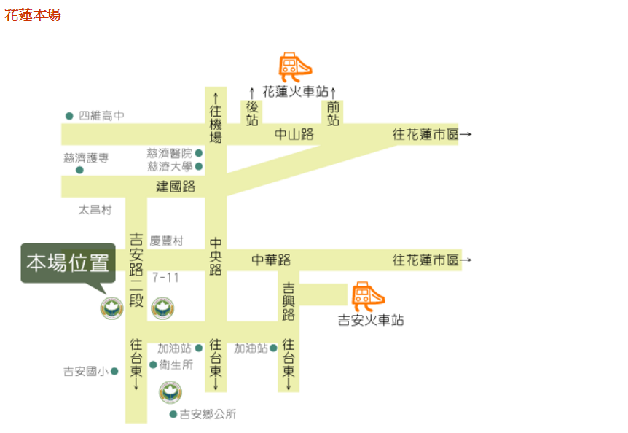

- 臺東場
場址：臺東市中華路1段675號
電話：089-352110
【自行開車】
- 南下：
自台11線經中華大橋下橋後即直行進入臺東市區(此路段為中華路一段)→(往臺東大學方向行駛)→路程約3.5KM即到達臺東大學校門正門口(斜對面即為本場)。
- 北上：
自台11線經豐源大橋下橋後即直行進入臺東市區(此路段為中華路四段)→(往臺東大學方向行駛)→路程約5.3KM即到達臺東大學校門正門口(斜對面即為本場)。

【臺東場地圖】
